**Муниципальное общеобразовательное учреждение**

**«Средняя общеобразовательная школа № 26»**

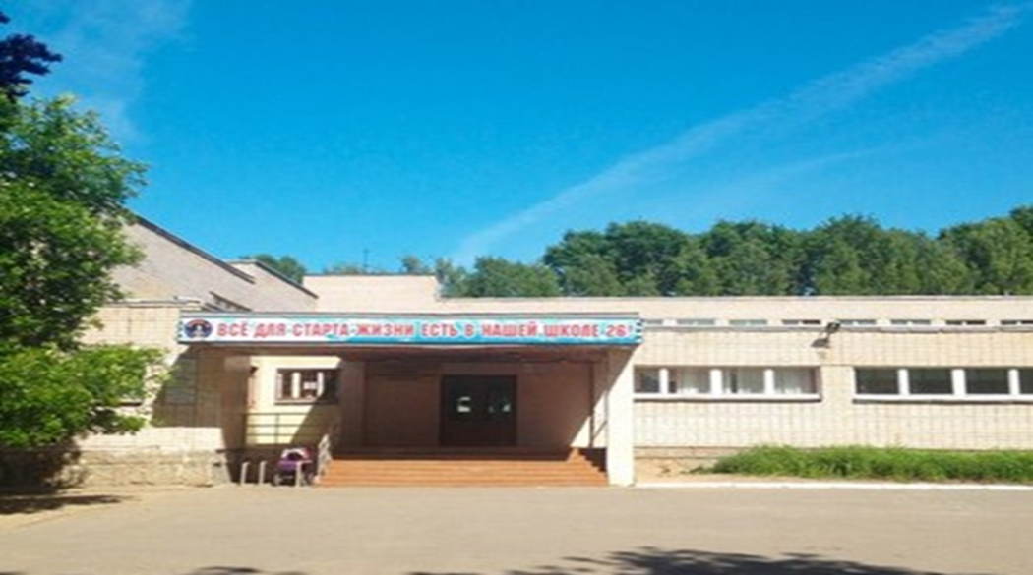

**Методическая сессия для молодых педагогов**

**160028, г. Вологда, 1 мкр ПЗ-23, д.2б**

**Тел./ факс (8172) 52-72-20**

**e – mail: school26@vologda-city.ru**

**12-16 декабря 2022 года**

**г.Вологда**

**Программа**

**Тема : «Формирование функциональной грамотности школьников – одно из приоритетных направлений реализации ФГОС третьего поколения»**

|  |  |  |  |  |
| --- | --- | --- | --- | --- |
| **№ п/п дата** | **Время** | **Мероприятие** | **Место проведения** | **Ответственные** |
| **1**  **12.12**  **Понедельник** | **13.15-14.45** | **Семинар по теме «Формирование функциональной грамотности школьников – одно из приоритетных направлений реализации ФГОС третьего поколения»** | **Актовый зал** | **Малова И.В.** |
| **2**  **13.12.**  **Вторник** | **13.15-14.45** | **Семинар по теме «Развитие креативного мышления на уроках и во внеурочной деятельности»**  **Мастер-классы** | **Актовый зал** | **Малова И.В..**  **Бойцова А.В.** |
| **3**  **14.12**  **Среда** | **13.30-14.10** | **Формирование математической грамотности на уроках в начальной школе.**  **Урок математики в 2 л классе по теме «Решение задач разными способами»**  **Учитель Майорова И.И.** | **Каб № 40**  **3 этаж, младший блок.** | **Майорова И.И.** |
| **13.30-14.10** | **Урок –практикум по астрономии в 11 классе по теме «Виды галактик».**  **Учитель Петухов М.А.** | **Каб № 56, 3 этаж, старший блок.** | **Петухов М.А.** |
| **14.30-15.10** | **Формирование естественно-научной грамотности.**  **1)Мастер – класс по теме "Игровое моделирование как метод формирования функциональной грамотности".**  **2) Мастер – класс естественно-научная грамотность на уроках биологии и во внеурочной деятельности. Тема "Возраст".** | **Кабинет № 18**  **1 этаж** | **Власова В.В.**  **Капичева И.А.** |
| **4**  **15.12.**  **Четверг** | **13.30-14.10** | **Формирование читательской грамотности**  **Урок русского языка в 6л классе по теме «Глагол как часть речи»** | **Каб.20**  **1 этаж, старший блок** | **Ерофеевская М.Л.** |
| **14.30-15.10** | **Формирование финансовой грамотности**  **Урок экономики по теме «Бюджет семьи»** | **Каб № 32**  **2 этаж старший блок** | **Щербакова С.В.** |
| **5**  **16.12**  **Пятница** | **6 и 7 урок – время классного часа** | **Научно-практическая конференция для 9-классников.**  **6 урок в 11.30 - в актовый зал приходят 9в, 9г, 9д**  **7 урок в 12.05 – в актовый зал приходят 9а, 9б** | **Актовый зал** | **Классные руководители.** |